trabajo final de ed.fisica
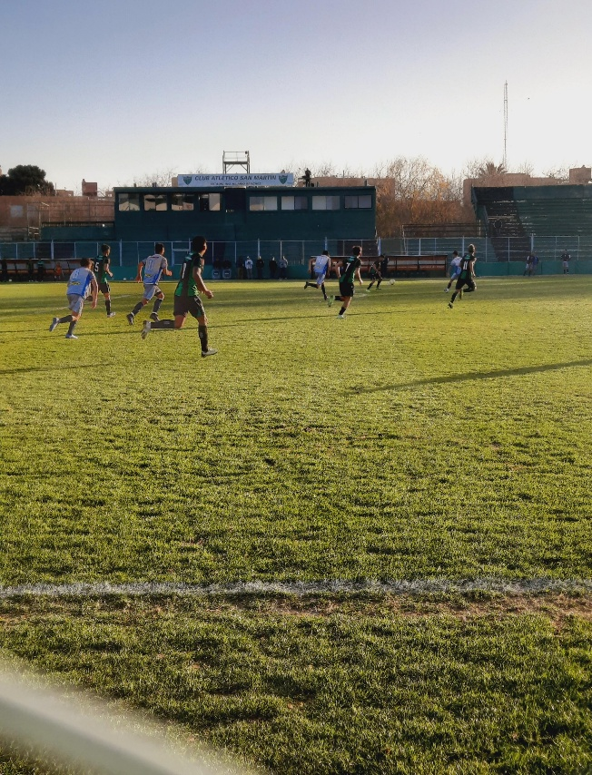
  - Futbol

Colegio: Santa Rosa de Lima
Integrantes:
- Micaela Regalado
- Candelaria Noguera
- Luisiana Perez
Prof: Micaela Orozco
Año: 2022
Curso: 5to año B
1.Contesta las siguientes preguntas
A) ¿Cuándo un gol es válido?
B) ¿Como se realiza un correcto saque lateral o saque de banda?
C) ¿Que se considera falta?
D) ¿Cuándo una falta es para amonestación?
E) ¿Cuándo una falta es para expulsión?
F) Explique la regla de offside.
G) ¿Cuándo se fundó la Asociación del Futbol Argentino (AFA)?
H) ¿Cuánto dura el intervalo de medio tiempo?
I) ¿Como se hace el sorteo?
J) ¿Cuándo la pelota está fuera de juego y cuando está en juego?
K) ¿Como se determina un equipo ganador?
L) ¿Según la FIFA cuando se repite un penalti?
M) Hay diferentes tipos de reanudación de juego ¿Cuáles son?
N) ¿A qué se denomina saque inicial y en qué momentos del partido se da?
Ñ) ¿En qué dirección debe ser jugada la pelota? ¿Para qué sirve el círculo central de 9,15 mts de radio?

Respuestas:
A) Se considerará válido un gol cuando el balón haya atravesado completamente la línea de meta entre los postes y por debajo del travesaño, siempre que el equipo que marcó el gol no haya cometido previamente una falta o infracción de las Reglas de Juego
B) La ejecución correcta del saque de banda exige:
* Estar de pie frente al terreno de juego.
* Pisar la línea con los dos pies, aunque sea de manera parcial, o estar fuera del terreno de juego.
* Lanzar con ambas manos desde atrás por encima de la cabeza, desde el lugar donde salió el balón.
* Cualquier rival debe estar a una distancia mínima de dos metros
C) 1. golpear al adversario (cuando un jugador le hace una entrada a su adversario golpeandole el pie en lugar del balon).
2. Empujar al adversario que tiene el balon en su posesion.
3. tirar de la camiseta al adversario.
D) Si la infracción no pone en riesgo la integridad física del contrincante, será sancionada generalmente con una amonestación.
E) Si la infracción pone en riesgo la integridad física de un rival o supone una falta de respeto grave a un integrante del equipo contrario o del equipo arbitral, supondrá una expulsión.
F) Se considera que un jugador en posicion de fuera de juego no ha sacado ventaja de dicha posicion cuando reciba el balon de un adversario que juega voluntariamente el balon, incluida la mano voluntaria, a menos que trate de una “salvada” por parte de un adversario.
G) La asociacion del futbol argentino – AFA se fundo el 21 de febrero de 1893, argentina
H) Pausa de medio tiempo
Los jugadores tendran derecho a una pausa en el descanso de medio tiempo no mayor de 15 minutos, tambien se permite una pausa para beber agua con un tiempo de no mayor de 1 minuto
I)Se realiza un sorteo del campo mediante el lanzamiento de una moneda al aite y el equipo ganador del sorteo elegira, o bien la mitad del campo desde la que atacara en el primer tiempo o ejecutar el saque inicial.

J) Balón fuera de juego
El balón estará fuera de juego cuando:
- haya cruzado completamente una línea de banda o de meta, ya sea por tierra o por aire
- el juego haya sido interrumpido por el árbitro

Balón en juego
El balón estará en juego en cualquier otro momento, incluso cuando:
- rebote de los postes, travesaño o poste de esquina y permanezca en el terreno de juego
• rebote del árbitro o de un árbitro asistente ubicado en el interior del terreno de juego
K) El equipo que haya marcado el mayor numero de goles sera el ganador. Si ambos equipos marcan el mismo numero de goles o no marcan ninguno, el partido terminara en empate.
L) Si el guardamenta evitara que el balon entrara a la porteria, se repetira el tiro penal, si la infraccion del guardamenta conllevara la repeticion del tiro penal, se advertira al guardamenta si se trata fe la primera infraccion del partido, y se lo amonesatara en caso de reincidencia
M) Si tras un balón a tierra la pelota entra en la portería sin tocar como mínimo a dos jugadores, el juego se reanudará con:
- un saque de meta si el balón entró en la portería del adversario;
- un saque de esquina si entró en la portería del jugador que tocó el balón.
Dejar caer un balón a tierra es un método para reiniciar el juego en el caso de que, con el balón en juego, el árbitro deba interrumpir el partido por cualquier motivo. El balón a tierra tiene su propio procedimiento. Así, el árbitro se lo concederá:
- al guardameta del equipo defensor en su área si al detener el juego el balón está en el área o si el último toque del balón se ha producido dentro del área penal;
- a un jugador del equipo que haya tocado el balón por última vez en la posición donde se haya producido el último contacto del esférico con un jugador, un agente externo o, como figura en la Regla 9.1 (Balón en juego), un miembro del equipo arbitral
N) Al comienzo del partido
Despues del periodo de medio tiempo (comienzo del segundo tiempo)
Despues de la anotacion de un gol
Ñ) La pelota normalmente es dirigida al arco del equipo contrario.
El circulo de 9,15 es usado para el saque inicial de los dos tiempos del partido y para el saque dsp de anotar un gol

